PROCESSO LICITATÓRIO Nº 012/2017

MODALIDADE: Tomada de Preços
Licitação de Participação Exclusiva ME/EPP

1. PREÂMBULO

1.1 O Município de Tigrinhos, Estado de Santa Catarina, pessoa jurídica de direito público, inscrito no CNPJ sob o nº: 01.566.620/0001-55, com sede estabelecida junto Avenida Felipe Baczinski, nº. 479, através do Setor de Compras TORNA PÚBLICO, a licitação, na modalidade de Tomada de Preços, do tipo Menor preço o qual será processado e julgado em consonância com a Lei 8.666/93 consolidada, Lei 123/2006, Código Civil, Código do Consumidor.

1.2 Para recebimento dos envelopes de Habilitação e Proposta fica determinado o dia 16/03/2017, até às 08h30min, o qual deverá ser entregue na Sala da Comissão de Permanente de Licitações.

1.3 O início da abertura dos envelopes ocorrerá às HoraAbertura, no mesmo endereço e no mesmo dia mencionado no item 1.2.

2. OBJETO

2.1
CONTRATAÇÃO DE PESSOA JURIDICA PARA EXECUÇÃO DO PROJETO DE COMPLEMENTAÇÃO DE MOBILIARIO PARA COZINHA E DESPENSA DO CENTRO DE EDUCAÇÃO INFANTIL PROINFANCIA CRIANÇA SORRISO, CONFORME ESPECIFICAÇÕES DO PROJETO ANEXO I DO EDITAL.

2.2 Itens
Item | Quantidade | Unid. | Preço Máximo | Especificação
1 | 1,00 | UN | 2.290,00 | MOVEL 01: CONFECCIONADO DE ACORDO COM AS MEDIDAS E ESPECIFICAÇÕES DO PROJETO ANEXO, UTILIZADO MATERIAL MDF ULTRA HIDRÓFUGO BRANCO TEXTURIZADO 15MM, PUXADORES BUGALA 19,20CM E DOBRADIÇAS 35MM COM AMORTECEDOR.
2 | 1,00 | UN | 1.890,00 | MOVEL 02: CONFECCIONADO DE ACORDO COM AS MEDIDAS E ESPECIFICAÇÕES DO PROJETO ANEXO, UTILIZADO MATERIAL MDF ULTRA HIDRÓFUGO BRANCO TEXTURIZADO 15MM, PUXADORES BUGALA 19,20CM E DOBRADIÇAS 35MM COM AMORTECEDOR.
3 | 1,00 | UN | 1.390,00 | MOVEL 03: CONFECCIONADO DE ACORDO COM AS MEDIDAS E ESPECIFICAÇÕES DO PROJETO ANEXO, UTILIZADO MATERIAL MDF ULTRA HIDRÓFUGO BRANCO TEXTURIZADO 15MM, PUXADORES BUGALA 12,80CM E DOBRADIÇAS 35MM COM AMORTECEDOR.
4 | 1,00 | UN | 3.330,00 | MOVEL 04: CONFECCIONADO DE ACORDO COM AS MEDIDAS E ESPECIFICAÇÕES DO PROJETO ANEXO, UTILIZADO MATERIAL MDF ULTRA HIDRÓFUGO BRANCO TEXTURIZADO 15MM, PUXADORES BUGALA (19,20 CM E 12,80CM) E DOBRADIÇAS 35MM COM AMORTECEDOR.
3. DAS CONDIÇÕES DE PARTICIPAÇÃO

3.1 Poderão participar do presente, empresas interessadas, cadastradas na unidade promotora do certame, que manifestarem com antecedência de até 03 dias (13/03/2017), antes do prazo previsto para entrega das propostas.

3.2 Serão considerados obrigatórios para a participação do Processo Licitatório os seguintes documentos:
Tipo de Habilitação | Descrição do Documento
a)Regularidade Jurídica | Comprovante de Inscrição no Cadastro Nacional de Pessoas Jurídicas – CNPJ.
b)Regularidade Jurídica | Cópia do Ato Constitutivo da Pessoa Jurídica autenticada e alterações (se houver).
c)Regularidade Jurídica | Microempresa (ME)/Empresa de Pequeno Porte (EPP) deverão obrigatoriamente apresentar Certidão da Junta Comercial ou Certidão de Cartório de Pessoa Jurídica, para terem o direito ao tratamento diferenciado e favorecido conforme disposição da Lei nº. 123/2006, com data de emissão não superior a 60(sessenta) dias.
d)Regularidade Jurídica | CÓPIA DO CERTIFICADO DE REGISTRO CADASTRAL JUNTO A PREFEITURA MUNICIPAL DE TIGRINHOS/SC ATUALIZADO.
e)Regularidade Fiscal | Comprovante de regularidade para com a Fazenda Municipal.
f)Regularidade Fiscal | Comprovante de Regularidade para Débitos Relativos aos Tributos Federais e à Dívida Ativa da União – PGFN.
g)Regularidade Fiscal | Comprovante de regularidade para com a Fazenda Estadual, da sede da empresa licitante.
h)Regularidade Fiscal | CRF - Comprovante de Regularidade para com o FGTS.
i)Regularidade Trabalhista | CNDT – Certidão Negativa de Débitos Trabalhistas.
j)Regularidade Econômica | Certidão Negativa de Falência e Concordata expedida pela Comarca da sede da empresa licitante.
k)Regularidade Jurídica | DECLARAÇÃO DE ACORDO COM O DIPOSTO NO ART. 7º, XXXIII CF - Declaração de que a Empresa não emprega menores de 18 anos de forma irregular.

4. DA FORMA DE PREENCHIMENTO EXTERNO DOS ENVELOPES

4.1 Envelope de Habilitação:
ENVELOPE N.º 001 - HABILITAÇÃO
À PREFEITURA MUNICIPAL DE TIGRINHOS
PROCESSO LICITATÓRIO N.º 012/2017
MODALIDADE: Tomada de Preços Nº. 002/2017
PROPONENTE
ABERTURA: 16/03/2017 HORA: 09:00

4.2 Envelope de Proposta:

ENVELOPE N.º 002 - PROPOSTA
À PREFEITURA MUNICIPAL DE TIGRINHOS
PROCESSO LICITATÓRIO N.º 012/2017
MODALIDADE: Tomada de Preços Nº. 002/2017
PROPONENTE
ABERTURA: 16/03/2017 HORA: 09:00

5. HABILITAÇÃO E PROPOSTA

5.1 A empresa licitante oferecendo proposta referente o processo licitatório em epígrafe estará declarando que tem ciência de todas as especificações do projeto anexo I, e que cumprirá com todas as exigências para fiel execução do mesmo.

5.1.1 No envelope de proposta o proponente deverá apresentar:

5.1.2 A proposta propriamente dita, datilografada/impressa, redigida em português de forma clara e detalhada, sem emendas ou rasuras, assinada em seu final pelo representante legal, rubricada nas demais folhas, sendo em envelope lacrado;

5.1.3 A proposta deverá seguir o Orçamento do Projeto Anexo I do Edital, descrevendo os itens com valores unitários e totais;

5.1.4 Preço ofertado, em moeda corrente nacional, incluindo os tributos incidentes, transporte e instalação;

5.1.5 Conter prazo de validade da Proposta de no mínimo 60(sessenta) dias;

5.1.6 Local, data, assinatura e identificação do signatário.

6. DA ABERTURA DOS ENVELOPES E DO JULGAMENTO

6.1 A presente licitação será processada e julgada de acordo com o procedimento estabelecido no artigo 43 da Lei 8.666/93, Lei 123/2006, Código Civil, Código do Consumidor;

6.2 No dia, local e hora designados no preâmbulo, na presença dos licitantes ou de seus representantes legais que comparecerem ao ato, a comissão iniciará os trabalhos:

6.2.1 Será feita a abertura dos envelopes de habilitação, os quais serão examinados e rubricados pelos seus membros e representantes presentes;

6.2.1.1 Desta fase será lavrada ata circunstanciada, que será assinada pelos membros da comissão e representantes presentes, constando da mesma toda e qualquer declaração;

6.2.1.2 Serão Habilitadas as Empresas que apresentarem os documentos de acordo com as exigências do Edital; Serão Inabilitadas as Empresas que não apresentarem os documentos exigidos;

6.2.2 Procedendo-se a seguir à abertura dos envelopes de propostas;

6.2.2.1 As propostas serão examinadas e rubricadas pelos membros e representantes dos licitantes presentes, procedendo-se à leitura das mesmas;

6.2.2.2 As propostas que apresentarem erros manifestos de cálculo serão corrigidos automaticamente pela comissão;

6.2.2.3 Desta fase será lavrada ata circunstanciada, que será assinada pelos membros da comissão e representantes presentes, constando da mesma toda e qualquer declaração;

6.3 Critérios de julgamento

6.3.1 Desclassificação

6.3.1.1 Serão desclassificadas as propostas que:

- Não obedecerem as condições estabelecidas no edital;
- Apresentarem preços manifestamente inexequíveis ou excessivos; Será considerado preço excessivo aquele que estiver acima do praticado no mercado ou acima do orçamento feito pela Prefeitura;

6.3.2 Classificação

6.3.2.1 As propostas consideradas aceitáveis serão analisadas pela comissão, que fará a classificação pelo menor global dos itens;

- A classificação se fará pela ordem crescente dos preços propostos;
- No caso de empate, será assegurada preferência por bens produzidos por empresas brasileiras;
- Persistindo o empate ocorrerá, para fins de desempate, sorteio.

6.4 Adjudicação e homologação

6.4.1 Adjudicado o objeto, a comissão, após decorrido o prazo interposição de recurso ou julgado o mesmo, submeterá os autos à autoridade competente para liberação quanto à homologação da adjudicação.

7. PRAZO E CONDIÇÃO PARA ASSINATURA DO CONTRATO
OU RETIRADA DA ORDEM DE COMPRA

7.1 O proponente vencedor deverá assinar o instrumento contratual ou retirada da ordem de compra no prazo de 03 dias consecutivos, a partir do comunicado expedido pela Administração.

7.2 Nos termos do § 2.º do artigo 64 da Lei 8.666/93 poderá a Administração, quando o convocado se recusar a assinar o contrato ou retirar a ordem de compra, no prazo estabelecido, convocar os licitantes remanescentes, na ordem de classificação, para fazê-lo em igual prazo e nas mesmas condições da primeira classificada, inclusive quanto aos preços ou revogar a licitação, independentemente da cominação estabelecida pelo artigo 81 da legislação citada.

8. LOCAL E PRAZO DE ENTREGA DO OBJETO DA LICITAÇÃO

8.1 O mobiliário objeto da licitação deverá ser instalado junto ao Centro de Educação Infantil Pro Infância Criança Sorriso, situado na Rua Valdemar Stieler, centro, Tigrinhos/SC.

8.3 O prazo máximo para entrega do objeto da licitação é de 60(sessenta) dias, a contar da retirada da Ordem de Compra, conforme cronograma físico financeiro estabelecido no projeto anexo I.

8.4 A responsabilidade pelo transporte e instalação do Mobiliário corre por conta da empresa vencedora do certame, sem qualquer custo adicional ao Município de Tigrinhos/SC.

9. DAS CONDIÇÕES DE PAGAMENTO

9.1 O pagamento será efetuado conforme cronograma do Setor de Contabilidade da Prefeitura Municipal de Tigrinhos, até o dia 15 de cada mês, a contar do recebimento definitivo do objeto da licitação, mediante apresentação de nota fiscal assinada pelo responsável do setor.

10. DAS SANÇÕES

10.1 Pela recusa injustificada em assinar o termo contratual ou retirar a ordem de compra, dentro do prazo estabelecido, será aplicada multa correspondente a 10 % do valor do contrato/ordem de compra, não aplicando-se a mesma, à empresa remanescente, em virtude da não aceitação da primeira convocada.

10.2 Pelo descumprimento das condições estabelecidas no ajuste, a contratada fica sujeita às seguintes penalidades:

10.2.1 Pelo atraso injustificado na entrega do objeto da licitação:

10.2.1.1 até 15 dias, multa de 2% sobre o valor da obrigação, por dia de atraso.

10.2.1.2 superior a 30 dias, multa de 5% sobre o valor da obrigação, por dias de atraso.

10.2.2 Pela inexecução total ou parcial do ajuste, multa de 10%, calculada sobre o valor do objeto não entregue.
11. RECURSOS

11.1 Somente serão aceitos os recursos previstos na Lei 8.666/93 e suas atualizações, os quais deverão ser protocolados no Setor de Compras e dirigidos à Comissão Permanente de Licitações.

12. DO HORÁRIO E LOCAL PARA OBTENÇÃO DE ESCLARECIMENTOS

12.1 Esta Tomada de Preços será afixada para conhecimento e consulta dos interessados no quadro de avisos da Prefeitura Municipal de Tigrinhos.

12.2 Maiores esclarecimentos poderão ser obtidos no Setor de Compras, no endereço mencionado no preâmbulo, no horário das 07h30min às 17h00min, com NomeRespCompras, até o último dia previsto para entrega dos envelopes.

12.2.3 São Anexos do Edital:
- ANEXO I: Projeto de Complementação dos Móveis para Cozinha e Despensa do C.E.I. PROINFANCIA CRIANÇA SORRISO.
- ANEXO II: Modelo de Declaração de acordo com o DIPOSTO NO ART. 7º, XXXIII CF - Declaração de que a Empresa não emprega menores de 18 anos de forma irregular.
- ANEXO III: Minuta do Contrato.

Tigrinhos/SC, em 20 de Fevereiro de 2017.

DERLI ANTONIO DE OLIVEIRA

Prefeito Municipal

ANEXO I

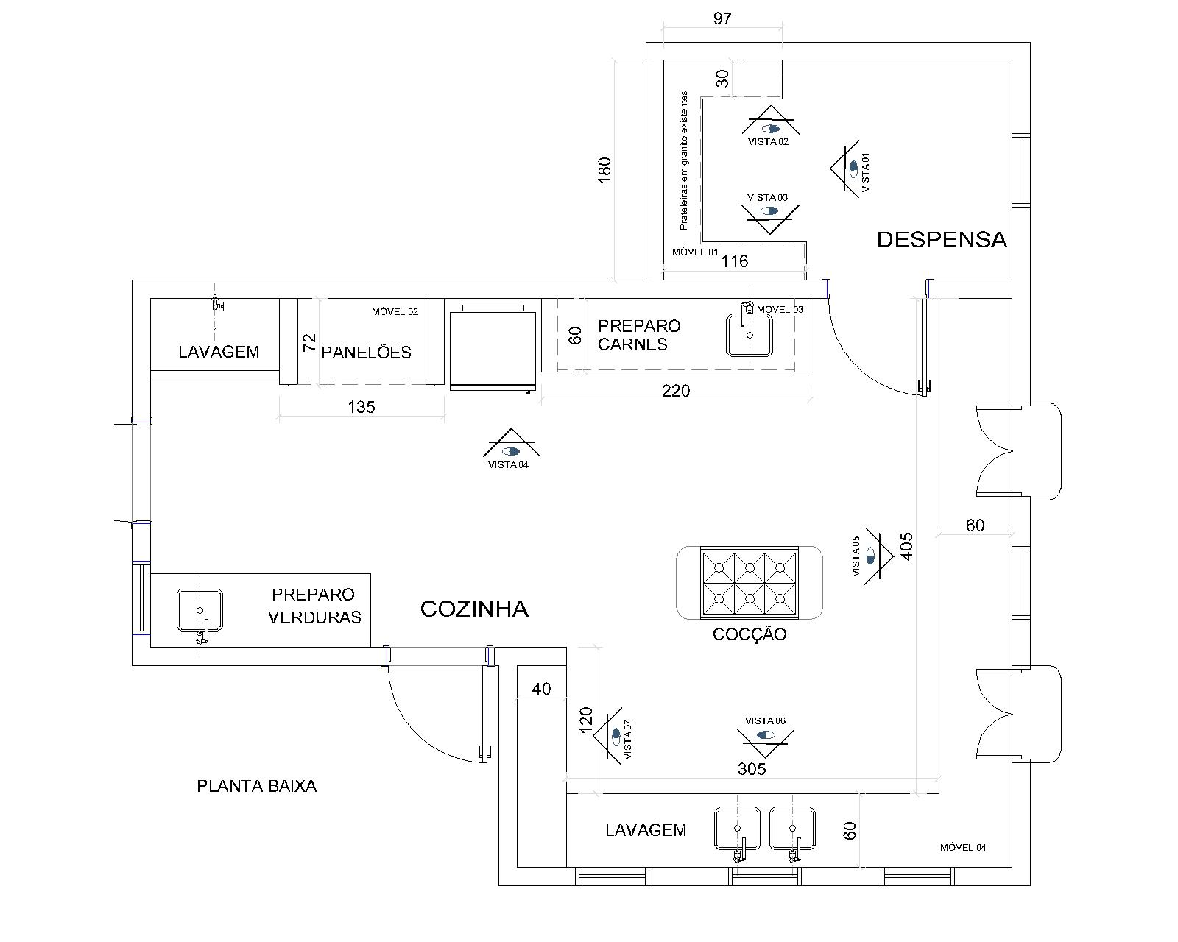

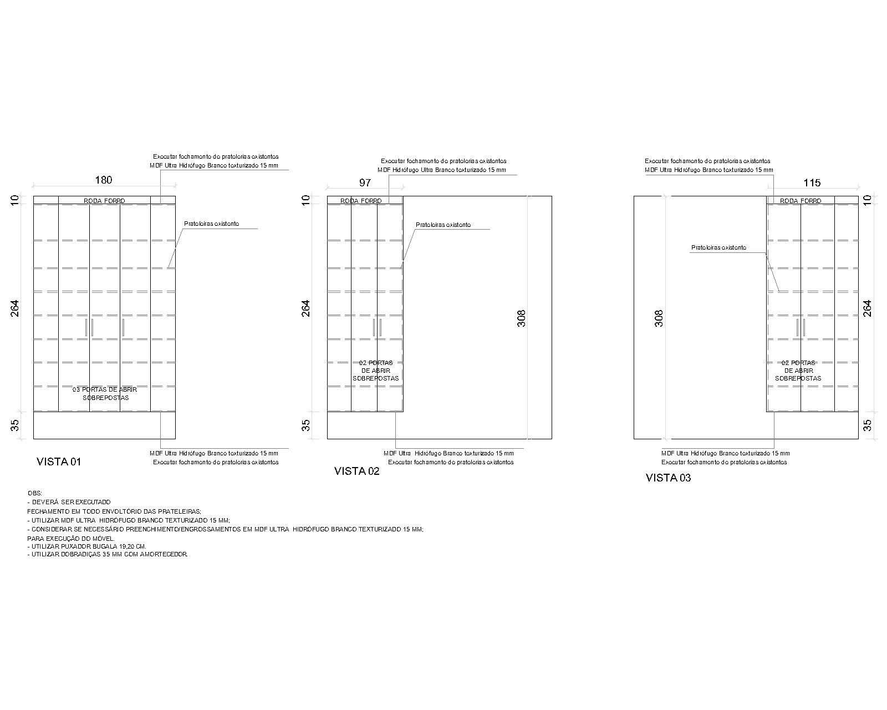
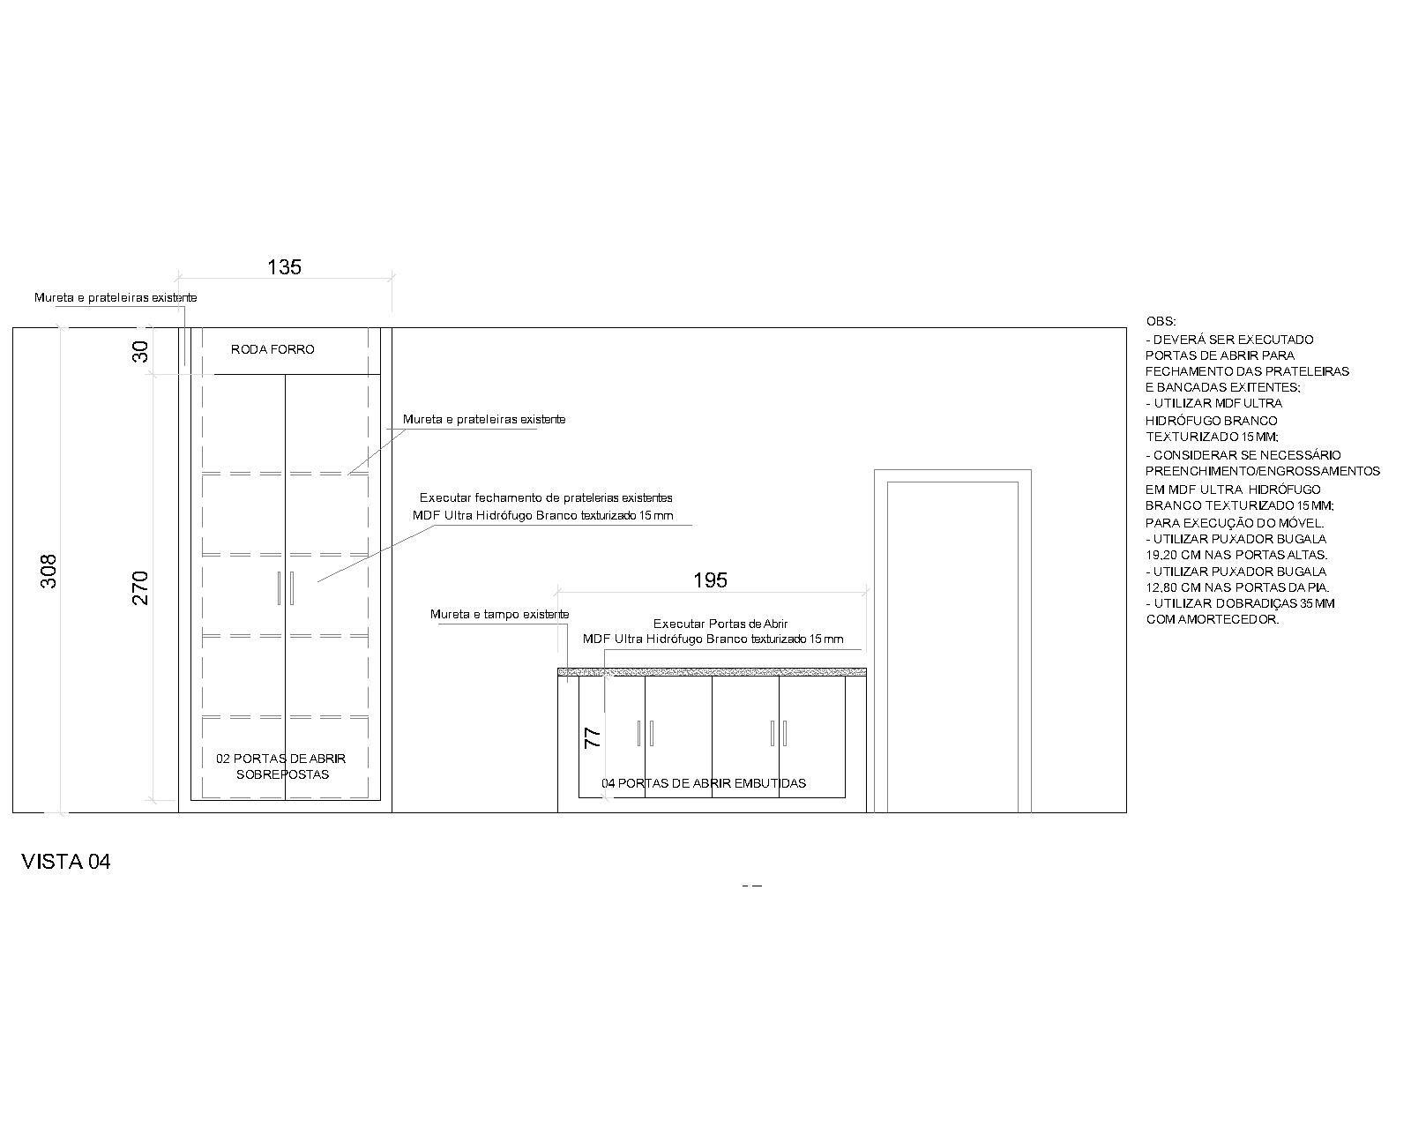
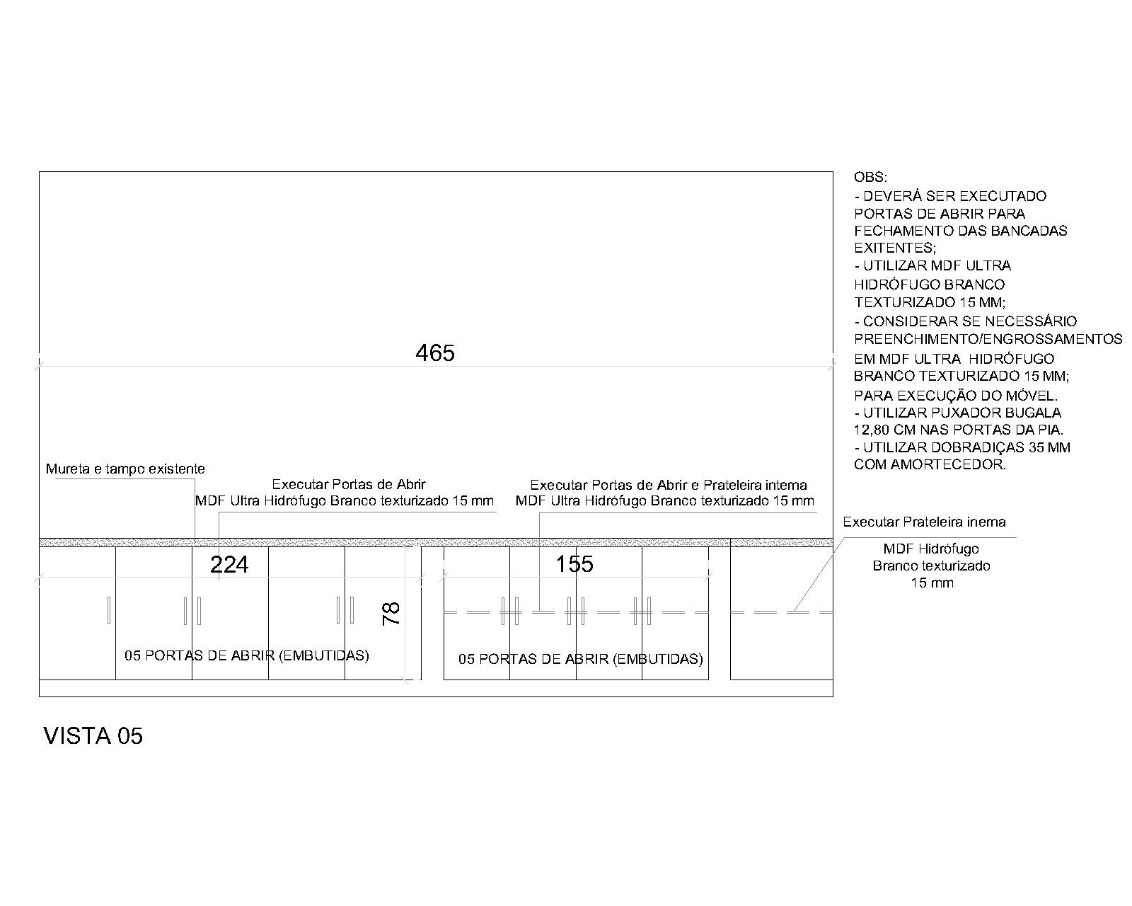
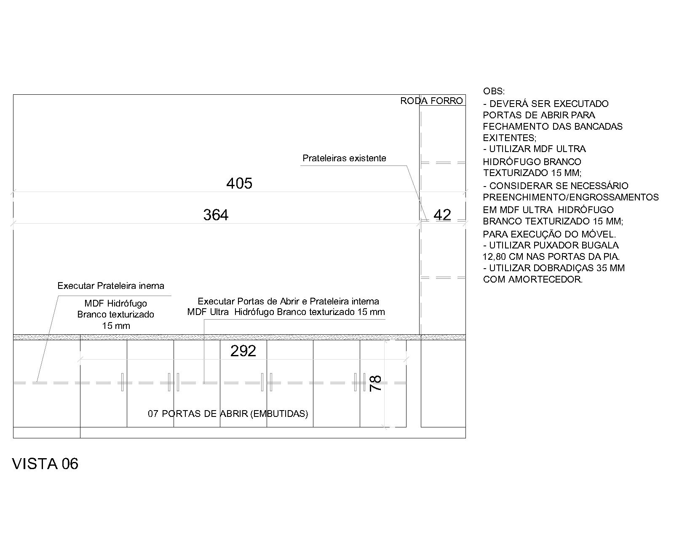
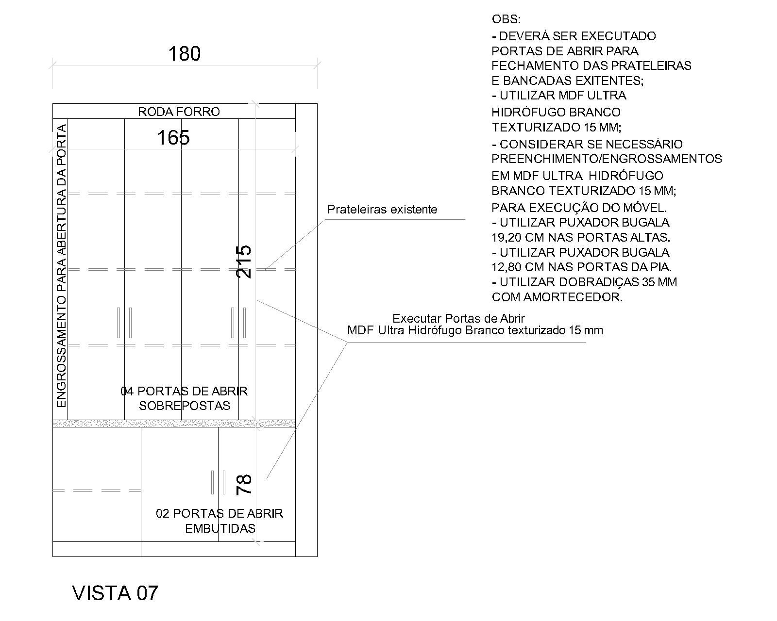

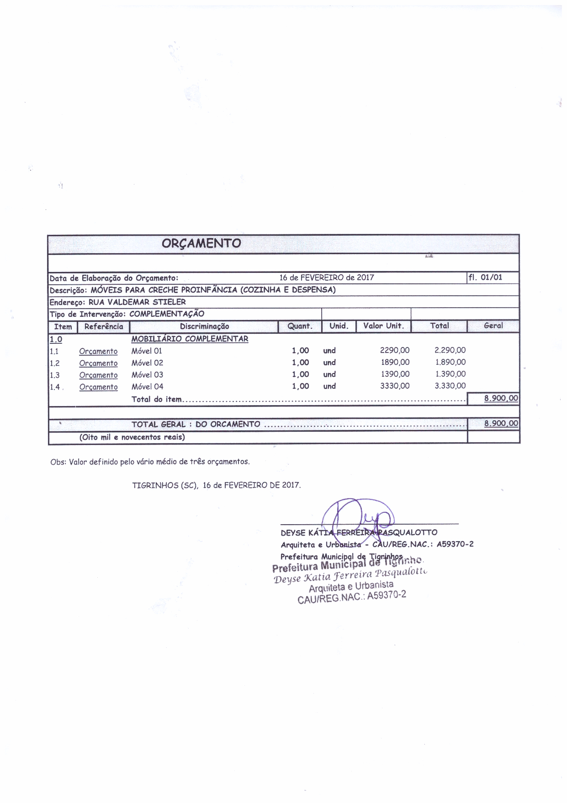
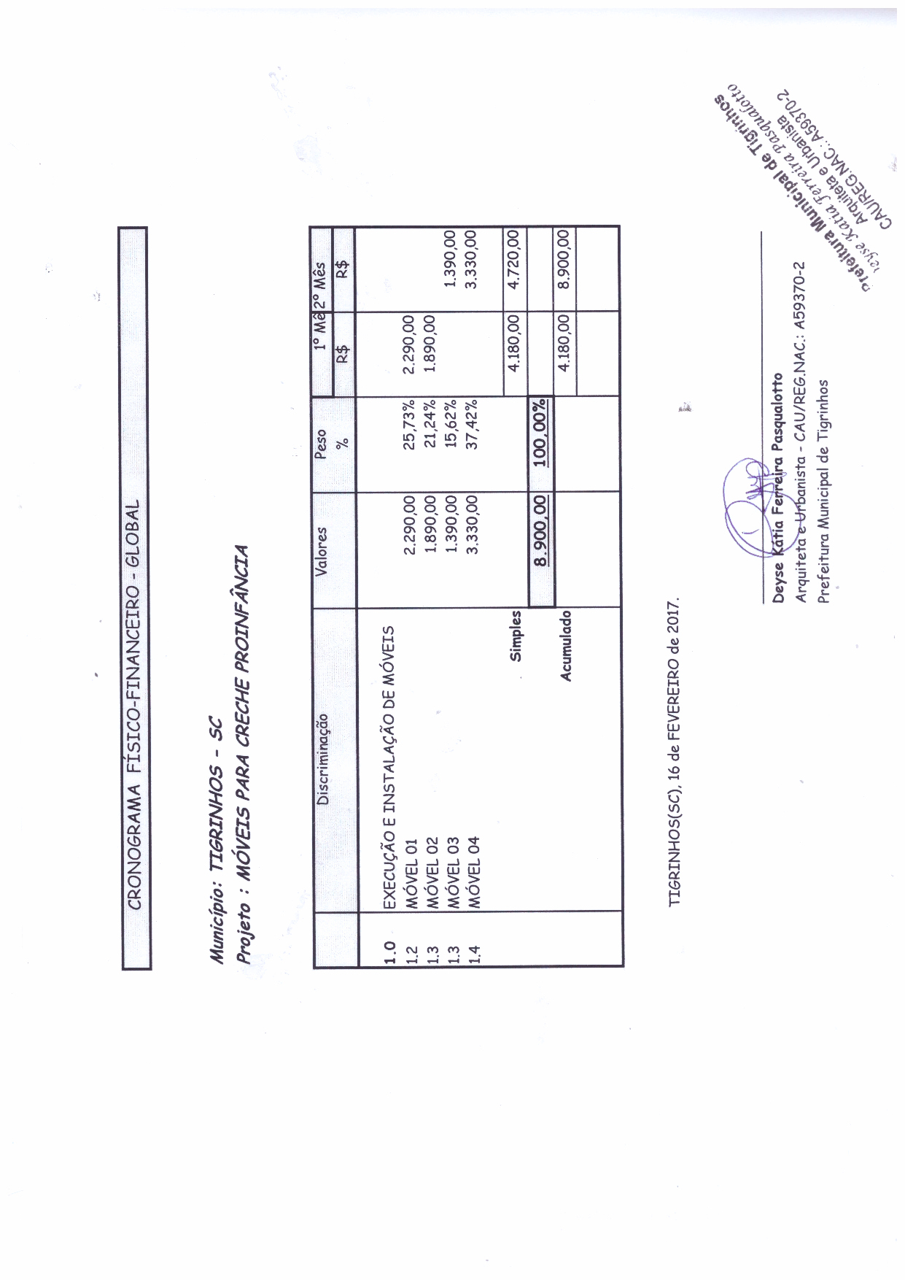

ANEXO III

MODELO DE DECLARAÇÃO DE MÃO-DE-OBRA DE MENORES

EMPRESA___________________________ - CNPJ nº. ________________________, estabelecida no endereço_______________________________________________do Município de ______________________, Estado, Cep, DECLARA, para fins do disposto no inciso V do art. 27 da Lei nº. 8.666, de 21 de Junho de 1993, acrescido pela Lei nº 9.854, de 27 de outubro de 1999, que não emprega menor de 18 (dezoito) anos em trabalho noturno, perigoso ou insalubre e não emprega menor de 16 (dezesseis) anos.

( ) Ressalva; emprega menor, a partir de 14 (quatorze) anos na condição de aprendiz.

Local e data.

_____________________________
Representante Legal (assinatura)

ANEXO III

PROCESSO LICITATÓRIO Nº. 012/2017
Tomada de Preços Nº. 002/2017.
MINUTA DO CONTRATO ADMINISTRATIVO Nº NumContrato/ 2017.

CONTRATANTE: O MUNICIPIO DE TIGRINHOS, Estado de Santa Catarina, com sede na Avenida Felipe Baczinski, nº. 479, inscrito no CNPJ sob nº. 01.566.620/0001-55, neste ato representado por seu Prefeito Municipal, Sr. DERLI ANTONIO DE OLIVEIRA, com endereço na Rua Felipe Baczinski, s/nº, centro, CEP nesta cidade de Tigrinhos, SC.

CONTRATADA: NomeContratado Inscrita no CNPJ sob nº.CNPJContratado ____________, com endereço na EnderecoContratado, na Cidade de CidadeContratado, CEP, EstadoContratado.

As partes acima identificadas de comum acordo e com amparo legal na Lei Federal nº. 8.666/93, e de conformidade com o Processo Licitatório nº. 012/2017, na modalidade Tomada de Preços, resolvem contratar o objeto do presente pelas seguintes cláusulas:

CLÁUSULA PRIMEIRA – DO OBJETO:
CONTRATAÇÃO DE PESSOA JURÍDICA PARA EXECUÇÃO DO PROJETO DE COMPLEMENTAÇÃO DE MOBILIÁRIO PARA COZINHA E DESPENSA DO CENTRO DE EDUCAÇÃO INFANTIL PROINFANCIA CRIANÇA SORRISO, CONFORME ESPECIFICAÇÕES DO PROJETO ANEXO I.

CLAUSULA SEGUNDA – DO LOCAL DA ENTREGA:
O mobiliário deverá ser instalado junto ao Centro de Educação Infantil Proinfância Criança Sorriso, situado na Rua Valdemar Stieler, Centro, Tigrinhos/SC.

CLAUSULA TERCEIRA – DO PRAZO:
O presente contrato terá validade de até 60(sessenta) dias, conforme Cronograma Físico Financeiro estabelecido no projeto.

CLAUSULA QUARTA – DO VALOR:
O valor do presente contrato e de R$ ValorContrato (ValorContratoExtenso).

CLAUSULA QUINTA – DA FORMA DE PAGAMENTO:
O pagamento será efetuado mensalmente conforme cronograma do Setor de Contabilidade, até o dia 15(quinze) de cada mês, mediante apresentação da Nota Fiscal dos Materiais, devidamente assinada pelo responsável do Setor.

CLAUSULA SEXTA – DO REAJSUTE:
Os valores contratados não sofrerão reajuste de qualquer natureza.

CLAUSULA SÉTIMA – DAS DESPESAS E FONTES DE RECURSO:

Projeto/Atividade | Recurso | Despesa/Ano | Descrição
2.112.4490.00 | 1 | 56/2017 | Manutenção do Ensino Infantil

CLAUSULA OITAVA – DAS OBRIGAÇÕES DO CONTRATANTE:
I – Exigir a entrega dos materiais de acordo com o prazo estabelecido.
II - Fiscalizar e controlar desde o início até o final da instalação dos materiais no local estabelecido.
III – Transmitir por escrito determinações sobre possíveis modificações;
IV – Cumprir com as condições de pagamentos.
V – Esclarecer dúvidas que lhe forem apresentadas.

CLAUSULA NONA – DOS DIREITOS DO CONTRATANTE:
Exigir a qualquer tempo á sub-rogação do contrato, no seu todo ou em parte, a si próprio ou a quem determinar, caso os serviços sejam prestados em conformidade com o do Edital e presente contrato.

CLAUSULA DÉCIMA – DAS OBRIGAÇÕES DA CONTRATADA:
I – O materiais adquiridos destinam-se a complementar mobiliário da cozinha e despensa do CEI PROINFANCIA CRIANÇA SORRISO, conforme especificações do projeto anexo do edital.
II - São de inteira responsabilidade da contratada, despesas com salários, encargos sociais, trabalhistas e fiscais de seus empregados, quando da entrega e instalação dos materiais, não cabendo a Contratante, qualquer espécie de responsabilidade presente ou futura.
III – Responderá a Contratada em relação a terceiros, pelos danos que seus empregados possam vir a causar em decorrência de negligência, imprudência, na forma da Lei.
IV – Fornecer ao Município sempre que solicitado, esclarecimento sobre o andamento entrega e instalação dos materiais.
V – É da Contratada a responsabilidade pelos danos que possam afetar o Município ou terceiros em qualquer caso, durante a execução do objeto contratado, bem como o custo para reparação dos mesmos.
VI – É da Contratada a obrigação do pagamento de tributos que incidirem sobre os materiais objeto do contrato.
VII – Cumprir todas as demais obrigações constantes no Processo Licitatório nº. 012/2017.

CLAUSULA DÉCIMA PRIMEIRA – DAS MULTAS:
Em caso de inadimplência contratual por qualquer das partes que resulte em rescisão contratual, estarão ambas as partes, sujeitas ás consequências da Lei Federal nº. 8.666/93 e suas alterações.

CLAUSULA DÉCIMA SEGUNDA – DA RESCISÃO:
I – A rescisão deste contrato poderá ocorrer por iniciativa de qualquer uma das partes, mediante aviso prévio de 30 (trinta) dias, sem que haja necessidade de justificar e sem direito a indenizações.
II – Serão ainda objeto de rescisão as hipóteses previstas nos artigos 78 e 79 da Lei Federal nº. 8.666/93 e suas alterações.
III- O Município poderá declarar rescindindo o presente Contrato, independente de interpelação ou procedimento judicial: No caso de dolo, culpa, simulação ou fraude na execução do Contrato se o contratado transferir o contrato ou sua execução no todo ou em partes, sem prévia autorização do Município.
IV – A rescisão do contrato poderá ser amigável, por acordo entre as partes, desde que, haja conveniência para a Administração.

CLAUSULA DÉCIMA TERCEIRA – DO FORO:
Fica eleito o Foro da Comarca de Maravilha – SC, para dirimir questões decorrentes desde contrato, com renúncia expressa aos demais.
E, para que surta seus efeitos jurídicos e legais, as partes assinam o presente na presença de duas testemunhas.

Tigrinhos SC, _____ de ___________ de 2017.

DERLI ANTONIO DE OLIVEIRA
Prefeito Municipal

Testemunhas:

